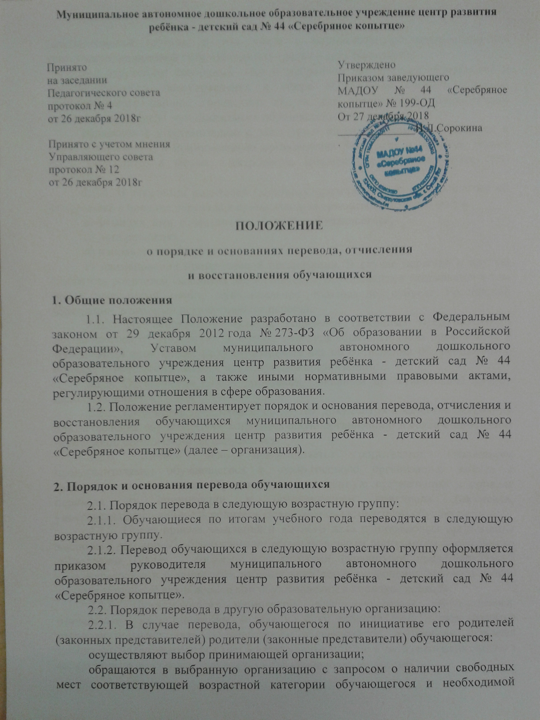

направленности группы, в том числе с использованием информационно-телекоммуникационной сети «Интернет» (далее – сеть Интернет);

при отсутствии свободных мест в выбранной организации обращаются в органы местного самоуправления в сфере образования соответствующего муниципального района, городского округа для определения принимающей организации из числа муниципальных образовательных организаций;

обращаются в организацию с заявлением об отчислении обучающегося в связи с переводом в принимающую организацию. Заявление о переводе может быть направлено в форме электронного документа с использованием сети Интернет.

2.2.2. В заявлении родителей (законных представителей) обучающегося об отчислении в порядке перевода в принимающую организацию указываются:

а) фамилия, имя, отчество (при наличии) обучающегося;

б) дата рождения;

в) направленность группы;

г) наименование принимающей организации. В случае переезда в другую местность родителей (законных представителей) обучающегося указывается в том числе населенный пункт, муниципальное образование, субъект Российской Федерации, в который осуществляется переезд.

2.2.3. На основании заявления родителей (законных представителей) обучающегося об отчислении в порядке перевода образовательная организация в трехдневный срок издает распорядительный акт об отчислении обучающегося в порядке перевода с указанием принимающей организации.

2.2.4. Организация выдает родителям (законным представителям) личное дело обучающегося (далее - личное дело).

2.2.5. Требование предоставления других документов в качестве основания для зачисления обучающегося в принимающую организацию в связи с переводом неисходной организации не допускается.

2.2.6. Личное дело представляется родителями (законными представителями) обучающегося в принимающую организацию вместе с заявлением о зачислении обучающегося в указанную организацию в порядке перевода из организации и предъявлением оригинала документа, удостоверяющего личность родителя (законного представителя) обучающегося.

2.2.7. После приема заявления и личного дела принимающая организация заключает договор об образовании по образовательным программам дошкольного образования (далее - договор) с родителями (законными представителями) обучающегося и в течение трех рабочих дней после заключения договора издает распорядительный акт о зачислении обучающегося в порядке перевода.

2.2.8 Принимающая организация при зачислении обучающегося, отчисленного из организации, в течение двух рабочих дней с даты издания распорядительного акта о зачислении обучающегося в порядке перевода письменно уведомляет исходную организацию о номере и дате распорядительного акта о зачислении обучающегося в принимающую организацию.

# 

# 3. Порядок и основания отчисления обучающихся

3.1. Обучающийся может быть отчислен из организации:

- в связи с получением образования (завершением обучения);

- досрочно по основаниям, установленным п. 3.2 настоящего Положения.

3.2. Образовательные отношения могут быть прекращены досрочно в следующих случаях:

1) по инициативе родителей (законных представителей) несовершеннолетнего обучающегося, в том числе в случае перевода обучающегося для продолжения освоения образовательной программы в другую организацию, осуществляющую образовательную деятельность;

[2)](garantF1://71035706.1012) по инициативе организации, а также в случае установления нарушения порядка приема в образовательную организацию, повлекшего по вине обучающегося его незаконное зачисление в образовательную организацию;

3) по обстоятельствам, не зависящим от воли обучающегося или родителей (законных представителей) несовершеннолетнего обучающегося и организации в том числе в случае ликвидации организации.

3.3. Досрочное прекращение образовательных отношений по инициативе родителей (законных представителей) несовершеннолетнего обучающегося не влечет за собой возникновение каких-либо дополнительных, в том числе материальных, обязательств указанного обучающегося перед организацией.

3.4. Основанием для прекращения образовательных отношений является распорядительный акт организации об отчислении обучающегося из этой организации. Если с родителями (законными представителями) несовершеннолетнего обучающегося заключен договор об оказании платных образовательных услуг, при досрочном прекращении образовательных отношений такой договор расторгается на основании распорядительного акта организации об отчислении обучающегося из этой организации. Права и обязанности обучающегося, предусмотренные законодательством об образовании и локальными нормативными актами организации прекращаются с даты его отчисления из организации, осуществляющей образовательную деятельность.

3.5. При отчислении заявителю выдаются следующие документы:

- личное дело обучающегося;

- медицинскую карту обучающегося.

3.6. Родители (законные представители) несовершеннолетнего обучающегося вправе обжаловать решение об отчислении, принятое по инициативе организации, в установленном законом порядке.

# 4. Порядок и основания восстановления обучающихся

Восстановление обучающегося осуществляется в соответствии с действующим законодательством и локальными нормативными актами, регулирующими прием в организацию.